臺北市教師舒壓工作坊簡章
- 目的
教師在教學與輔導上所付出的心力和熱忱，難免遇到學生的學習與行為問題、工作量的過度負荷、親師溝通的挑戰或學校組織氣氛等因素，過多的壓力如果未能調適或尋求適當的因應方式，將對教師的身體健康及教學品質造成負面的影響，因而提供教師面對壓力的調適與支持成為教師除了教學外的首要任務，本計畫擬為教師們提供兩日的紓壓團體，藉由多年在學校系統工作的專業心理師在工作坊中，藉由音樂、電影、藝術、肢體開發、認知重整等方式，幫助成員舒緩壓力與分享個人經驗，找回自在與真實的自我，改善職場或其他情境帶來的情緒與壓力。

二、服務對象：

1.以臺北市國中、國小學校輔導教師或導師為優先，預計招募10-12名教師。

2.為增進團體的形成，每校僅以一位教師參與團體為原則。

三、活動地點：臺北市學生輔導諮商中心團體室，臺北市中山區吉林路110號3樓

(捷運松江南京站8號出口)

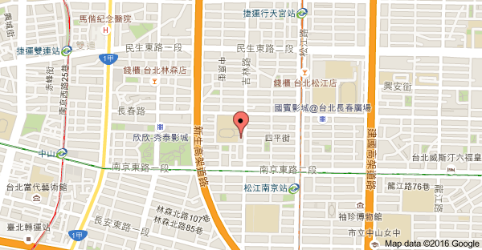

四、活動時間與時數：105.7.7-105.7.8、兩天，共12小時。
五、主辦單位：臺北市學生輔導諮商中心
六、協辦單位：臺北市立明德國中
七、團體內容

(一)活動內容與時間：7月7日(四)、7月8日(五)上午9:00~16:30
日期 | 時間 | 團體主題 | 活動內容 | 備註
7/7  (四) | 9:00~10:00 | 團體形成(彼此認識) | 1.解釋團體進行的模式與目標(團體規範)  2.建立信任關係
7/7  (四) | 10：00~12:00 | 瞭解人生歷程中的種種失落(Loss)與危機(一) | 重整認知模式以因應情緒與壓力(一)
7/7  (四) | 12:00~13:30 | 午餐時間 | 中午休息
7/7  (四) | 13:30~14:00 | 暖身 | 整理與分享上午活動內容
7/7  (四) | 14:00~16:30 | 瞭解人生歷程中的種種失落(Loss)與危機(二) | 重整認知模式以因應情緒與壓力(二)
7/8  (五) | 9:00~ 10:30 | 暖身 | 回顧昨日所學
7/8  (五) | 10：30-12：00 | 檢視自己的情緒與壓力反應 | 教師多元角色的轉換與增能
7/8  (五) | 12 :00-13 : 30 | 午餐時間 | 中午休息
7/8  (五) | 13：30-15：00 | 瞭解壓力與人格特質及身心之關係 | 學習良好的情緒管理與壓力因應策略
7/8  (五) | 15：00~16:30 | 整理 | 整理

(二)團體領導員學經歷：
1. 林雪琴諮商心理師
◆ 學歷：美國密蘇里大學教育碩士
◆ 經歷：臺北市社區心理衛生中心兼任心理師、私立輔仁大學師資培育中心
兼任講師、北市北縣家庭暴力暨性侵害防治中心心理師、現代婦女
基金會特約諮商心理師及督導、晚晴婦女協會特約諮商心理師及督
導、婦女救援基金會特約諮商心理師、中華及長榮航空公司特約諮
商心理師

◆專長領域：家庭暴力及性侵害諮商、情緒管理與壓力調適、自殺防治、危機
處理及創傷失落諮商、親密關係及婚姻諮商、生涯規劃諮商

(三)團體副領導員學經歷
1.盧珍珍諮商心理師
◆ 學歷：Seton Hall University 家庭婚姻治療學碩士後
◆ 經歷：臺北市學生輔導諮商中心心理師

2.郭玲君諮商心理師
◆學歷：淡江大學教育心理與諮商研究所
◆經歷：臺北市學生輔導諮商中心心理師

九、報名注意事項
(一)、報名截止日為105年7月1日額滿為止，報名方式以e-mail報名為準。
(二)、參與者請務必參與兩日的工作坊並遵守團體保密倫理原則。
(三)、請自備環保杯與環保餐具。
(四)、本計畫已申請教師研習時數認證。
(五)、本計畫報名聯絡人：盧珍珍心理師，agneslu99@tscc.tp.edu,tw，25632156#207

報名表
姓名 |  | 學校 | 葷□素□
連絡電話 |  | 聯絡e-mail

